BÀI 5: 3 GIAI ĐOẠN CỦA ĐỜI SỐNG TỰ DO

ROMANS 6:17-22
17 Nhưng tạ ơn Đức Chúa Trời, vì anh em đã từng làm nô lệ cho tội lỗi mà nay thật lòng vâng phục tiêu chuẩn giáo huấn đã ủy thác cho anh em,
18 và anh em đã được giải phóng khỏi tội lỗi, trở thành nô lệ cho sự công chính.
19 Vì xác thịt anh em yếu đuối nên tôi nói theo cách loài người.
Anh em đã từng hiến chi thể mình làm nô lệ cho sự ô uế và sự gian ác chất chồng
thể nào, thì bây giờ, hãy hiến chi thể mình làm nô lệ cho sự công chính để được
thánh hóa thể ấy.
20 Khi còn là nô lệ cho tội lỗi thì anh em được tự do đối với sự công chính. 21 Lúc ấy anh em thu được kết quả gì mà bây giờ anh em lại phải hổ thẹn? Sự cuối cùng của những điều đó là sự chết. 22 Nhưng bây giờ anh em đã được giải phóng khỏi tội lỗi và trở nên nô lệ của Đức Chúa Trời, thì kết quả mà anh em được là sự thánh hóa, và cuối cùng được sự sống đời đời.

- Nhắc lại và lượng giá bài 4
- Tuần trước bạn đã dành thời gian cầu nguyện và đào sâu để nhìn thấy động lực khiến bạn muốn thay đổi. Điều gì bạn thấy đã để lại trong bạn nhiều ấn tượng nhất?

- Việc làm đó đã giúp bạn như thế nào trong cách bạn suy nghĩ về hành trình thay đổi phía trước?
- Ba Giai Đoạn Của Sự Tự Do
Hãy cùng nhau đọc phân đoạn Kinh Thánh nhiều lần và trả lời các câu hỏi sau.
- Một người nô lệ cho tội lỗi là một người như thế nào?
- “hiến chi thể mình làm nô lệ”: theo đuổi tham dục và vui lòng sống đời sống tội lỗi.
- Ngược lại một người được tự do thì sẽ như thế nào?
- Không còn là nô lệ của tội lỗi nữa, vì dục vọng xấu xa không còn làm chủ và cai trị con người đó nữa.
- Trở nên nô lệ của sự công chính, dâng chi thể mình để theo đuổi điều Đức Chúa Trời muốn một cách vui lòng.
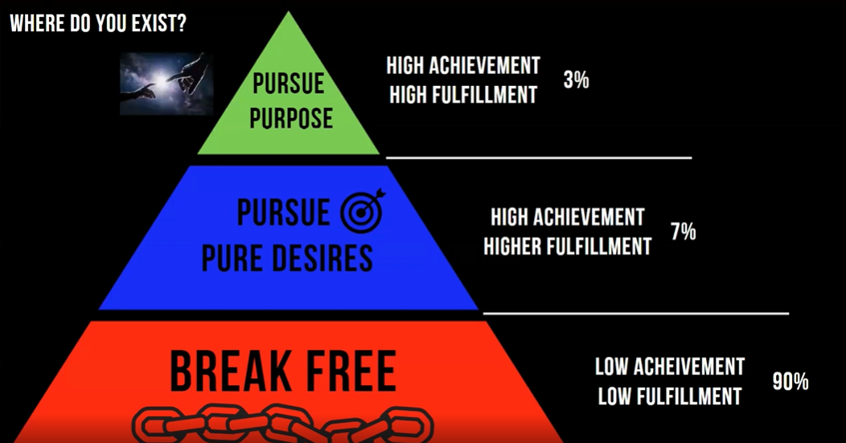

Trở nên “nô lệ” cho Đức Chúa Trời, cho sự công chính và ý muốn tốt lành của Ngài là lúc chúng ta kinh nghiệm sự tự do đầy trọn. Lúc ông chủ duy nhất của cuộc đời chúng ta là Chúa Giê-xu và điều làm chúng ta hứng khởi vui mừng đó là làm theo ý muốn của Đấng Christ.
Thế nhưng có một hiểu nhầm rất phổ biến, nhiều người nghĩ rằng đời sống người tin Chúa là đời sống né tránh tội lỗi một cách thụ động. Hay nói cách khác, đời sống cơ đốc là đời sống tránh phạm tội. Đó là lí do vì sao câu hỏi được hỏi nhiều nhất giữa vòng thanh thiếu niên hiện nay là: “cơ đốc nhân có được làm điều này không, được làm điều kia không, làm điều này có sao không..”
Một điều không thể tránh khỏi là Satan sẽ luôn tìm mọi cách để cám dỗ chúng ta. Và Cơ Đốc Nhân sẽ luôn tránh tội lỗi. Thế nhưng đó không phải là tất cả những gì chúng ta được kêu gọi để làm. Đời sống cơ đốc không giống như trò chơi đua xe điện tử, người chơi chỉ ngồi một chỗ tránh khỏi những chướng ngại vật muốn tông thẳng vào mình. Đó là giai đoạn thứ nhất và thấp nhất của đời sống theo Chúa. Sống chỉ để tránh phạm tội.
Vượt lên một đời sống thụ động là một đời sống chủ động theo đuổi những ước vọng tốt lành. Trước kia chúng ta theo đuổi những ước vọng xấu xa, tìm kiếm những điều tội lỗi. Giờ đây là một người được tái sinh chúng ta không những tránh những điều xấu xa nhưng còn theo đuổi và tìm kiếm những khát vọng tốt lành đẹp lòng Chúa. Như tìm kiếm một gia đình hạnh phúc, một sức khỏe ổn định, một đời sống quân bình…
Thế nhưng chúng ta vẫn chưa thể dừng lại ở đó, mục đích Chúa cứu chúng ta không để chúng ta sống chỉ yêu thương và phục vụ chính mình. Lời Chúa kêu gọi rõ ràng rằng chúng ta hãy dâng chi thể mình làm “nô-lệ” cho sự công bình. Tức ta dành mọi sức lực và phương tiện và cả thân thể mình để tìm kiếm điều Đức Chúa Trời tìm kiếm và sống với mục đích mà Chúa muốn chúng ta sống. Đó là sự tự do thiên thượng mà Chúa định ban cho chúng ta. Như lời Kinh Thánh ví rằng: “ Khi còn là nô lệ cho tội lỗi thì anh em được tự do đối với sự công chính.” Điều đó có nghĩa là tự do hoàn toàn khỏi tội lỗi chỉ đến khi chúng ta trở nên Nô Lệ cho sự công chính.
Bạn đang đứng ở đâu trong 3 giai đoạn được kể trên:
- Né tội lỗi
- Theo đuổi điều tốt
- Theo đuổi mục đích của Chúa.
Thực hành của bài học hôm nay là viết xuống tương lai mà bạn mong đợi. Hãy dùng những cụm từ như “tôi đang,” “tôi là.” vv để diễn tả về chính mình của tương lai.
Hãy dành thời gian cầu nguyện và viết xuống một cách nghiêm túc. Khoảng 1-2 trang giấy A4 thì sẽ có mức độ chi tiết phù hợp.

